Maintenance de Véhicules Automobiles

LE REMPLISSAGE MOTEUR

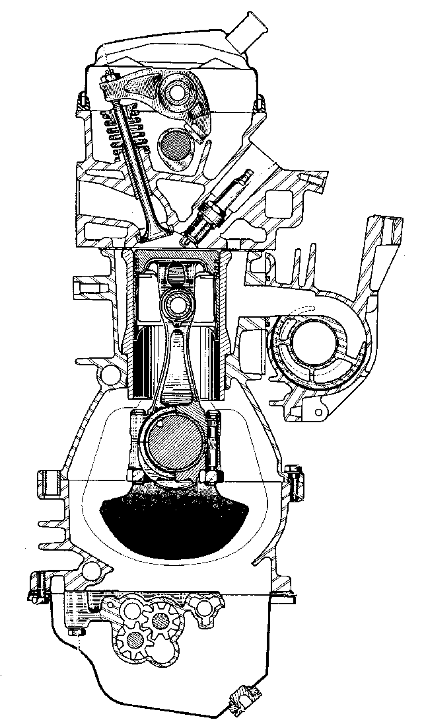

Objectif Pédagogique Opérationnel :

- Contrôler et régler le jeu fonctionnel des soupapes sur un moteur équipé de
culbuteurs.

Nom de l’élève

Classe

TP 3116  Date de réalisation du TP | …...…./………/……...
Durée du TP | 4 heures
Date de mise à jour : 26/01/02 | Fichier : tp réglage soupapes.doc

Maintenance de Véhicules Automobiles

LE REMPLISSAGE MOTEUR | TP 3116

Arbre à cames
Culbuteurs

Soupapes
Actigramme |  |  |  | Organigramme

Référence B.O N°39 du 25 Octobre 1990
COMPETENCES TERMINALES ATTENDUES |  |  |  | Supports | Matériels et  Documents
S 1 | Localiser par ses frontières extérieures le système
S 2 | Citer les caractéristiques fonctionnelles principales du système
S 3 | Enoncer la raison d’être du système |  |  |  | Manuel de
S 4 | Identifier les éléments constitutifs et leur fonction |  |  |  | technologie
S 5.1 | Enoncer les phases de fonctionnement
S 5.2 | Représenter le système dans ses phases de fonctionnement
S 6.1 | Citer les réglages dont dépend le bon fonctionnement
S 6.2 | Citer l’influence de la variation des caractéristiques du milieu environnant sur le fonctionnement
S 7 | Enoncer la réglementation liée aux interventions
S 8 | Enoncer la relation entre variables d’entrée et de sortie
S 9 | Décoder le graphe fonctionnel d’un système
S 10 | Enoncer principe ou lois physiques du fonctionnement
S 11 | Identifier les solutions technologiques nouvelles
C 1 | COMMUNIQUER
C 1.1 | Utiliser le magasin de pièces de rechange self-service
C 1.2 | Travailler en groupe sur les problèmes de qualité totale |  |  | 1 véhicule | Revue
C 1.3 | Vendre un service |  |  |  | technique
C 1.4 | Vendre un produit ou un équipement
C 1.5 | Acquérir, traiter , transmettre l’information |  |  | 1 moteur | Outillage
C 2 | TRAITER - DECIDER |  |  | sur banc | classique
C 2.1 | Organiser son poste de travail
C 2.2 | Commander les pièces nécessaires à une intervention |  |  |  | Clé de réglage
C 2.3 | Décider de demander une information complémentaire |  |  |  | culbuteurs
C 2.4 | Inventorier les anomalies possibles
C 2.5 | Concevoir un processus de diagnostic
C 2.6 | Réaliser le diagnostic
C 3 | REALISER
C 3.1 | Maintenir et remettre en état son poste de travail
C 3.2 | Réaliser les opérations d’entretien courant
C 3.3 | Régler des sous-ensembles
C 3.4 | Poser un équipement ou un accessoire
C 3.5 | Poser, déposer, démonter, remonter des sous-ensembles
C 3.6 | Fabriquer, modifier, adapter
C 4 | EVALUER
C 4.1 | Evaluer son travail
C4.2 | Evaluer l’état d’un sous-ensemble
 |  |  |  |  |  | B 8.1
TRAVAIL A EFFECTUER

Travail préliminaire :

Compléter le document B 8.3 de façon individuelle en vous aidant de votre manuel de technologie
tome 1, chapitre 3 « Le cycle à 4 temps, l’épure et les éléments de la distribution »,
page 55 à 75.

Appeler votre professeur en début de séance pour corriger et remplir la grille de contrôle du travail préliminaire, document B 8.4.

Travail à l’atelier :

⇩ Préparer votre poste de travail.

⇩ Répondre aux questions du document B8.5 en vous aidant de la documentation technique
et du véhicule ou du moteur qui vous est confié.

- Appeler votre professeur pour faire valider votre travail.

- Relever et noter le jeu aux soupapes.

- Repérer la position des soupapes, contrôler le jeu et remplir le tableau.

- Régler le jeu aux soupapes et appeler votre professeur pour faire vérifier vos réglages.

- Remettre votre poste de travail en situation opérationnelle en fin de séance.

- Appeler votre professeur pour remplir la grille d’évaluation formative.

B 8.2
TRAVAIL PRELIMINAIRE

- Donner le nom et la fonction des éléments suivants :

N° | Nom | Fonction
1
2
3
4
5

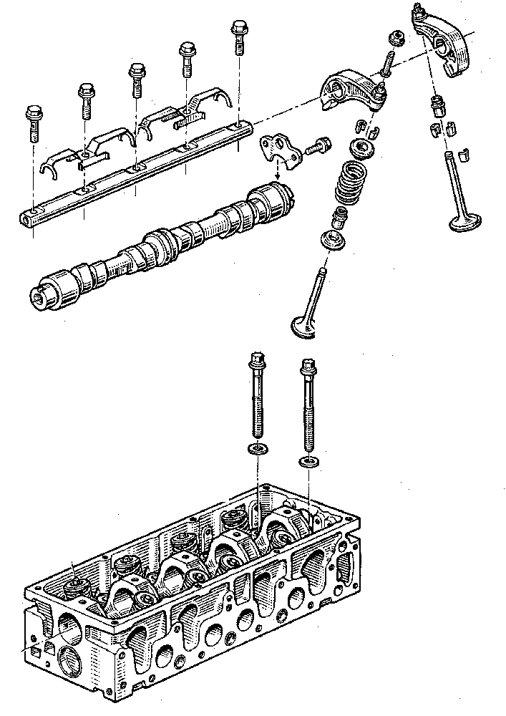
2

3

4

1

5

- Indiquer comment s’appelle le moment où les 2 soupapes d’un même cylindre sont ouvertes
en même temps :…………………………………………………………………………………………….

- Indiquer pour quelles raisons, il faut un jeu de fonctionnement aux soupapes :

- ……………………………………………………………………………………………………………..
- ……………………………………………………………………………………………………………..

- Indiquer pourquoi les moteurs à 2 soupapes par cylindre ont la soupape d’admission d’un diamètre supérieur à celui de la soupape d’échappement :

……………………………………………………………………………………………………………………………………………………………………………………………………………………………………

B 8.3
Maintenance de Véhicules Automobiles

CONTROLE DU TRAVAIL PRELIMINAIRE

Savoirs Associés  Compétences | Travail à effectuer | Doc à  remplir | Critères et indicateurs d’évaluation
S4 – Identifier  les éléments  constitutifs et  leur fonction | Donner le nom et  la fonction des  éléments | Q 1  B 8.3 | Tous les noms et  toutes les fonctions  sont justes et précises | sans  erreur | 1  erreur | 2  er-  reurs | + de 2  er-  reurs
S2 – Citer les caractéristiques fonctionnelles principales du système | Répondre à la Q 2 | B 8.3 | La réponse est  juste |  |  | sans  erreur | 1  erreur
 | Indiquer la nécessité d’un  jeu de fonctionnement | Q 3  B 8.3 | L’explication est  précise | sans  erreur | 1  erreur |  | + de 1  erreur
 | Répondre à la Q 4 | B 8.3 | La réponse est  précise |  | sans  erreur | 1  erreur | + de 1  erreur
C1.5 – Acquérir,  traiter, transmettre  l’information | Justifier les questions  posées à l’oral |  | Les réponses sont  adaptées | sans  erreur | 1  impré  cision | 1  erreur | + de 1  erreur
 |  |  |  | A | B | C | D

Pour poursuivre le TP, l’élève doit avoir au moins B

B 8.4

TRAVAIL A L’ATELIER

1) Compléter le tableau ci dessous (en plaçant judicieusement les allumages de chaque cylindre)
pour un moteur dont l’ordre d’allumage est 1-3-4-2 :

Rotation  vilebrequin | 0° | Cylindre 1 | Cylindre 2 | Cylindre 3 | Cylindre 4
Rotation  vilebrequin | 180° | ADM
Rotation  vilebrequin | 360° | COMP
Rotation  vilebrequin | 540° | COMB
Rotation  vilebrequin | 720° | ECH

2) Compléter le paragraphe suivant en vous aidant de la documentation technique et du véhicule (ou moteur sur banc) qui vous est confié :

- la position de l’arbre à cames :………………………………………………………………………

- le type d’entraînement de l’arbre à cames :………………………………………………………..

- la position du cylindre n° 1 :………………………………………………………………………….

- le sens de rotation du moteur (vue) :………………………………………………………………..

- où doit être mesuré le jeu aux soupapes :………………………………………………………….

- le système ou moyen de réglage de ce jeu :……………………………………………………….

- la méthode de réglage :………………………………………………………………………………

Appeler votre professeur

3) Repérer la position des soupapes, contrôler le jeu et remplir le tableau suivant :

 | Cylindre 1 |  | Cylindre 2 |  | Cylindre 3 |  | Cylindre 4

Noter Adm ou Ech

Noter BON ou MAUVAIS

Adm :

Ech :
Noter les valeurs constructeurs :

4) Régler le jeu aux soupapes et appeler votre professeur pour le contrôle de votre travail

5) Ranger votre poste de travail et répondre à la question suivante :

6) Indiquer pourquoi le jeu à la soupape d’échappement est plus important que celui de l’admission :

……………………………………………………………………………………………………………………………………………………………………………………………………………………………………

7) Appeler votre professeur pour corriger et remplir la grille d’évaluation formative

B 8.5
BAC PRO Maintenance de Véhicules Automobiles

GRILLE D’EVALUATION FORMATIVE

LE REMPLISSAGE

Compétences | Travail à effectuer | Doc à | Critères et indicateurs d’évaluation
Compétences | Travail à effectuer | remplir
S5.1 - Enoncer les  phases de  fonctionnement | Compléter le tableau | Q 1  B 8.5 | Le tableau est  rempli  correctement |  | sans  erreur | 1  erreur | + de 1  erreur
C3.5 - Poser,  déposer des  sous  ensembles | Déposer et reposer le  couvre culasse et les  organes annexes |  | L’intervention est réalisée  en respectant la méthode  du constructeur |  |  | sans  erreur | 1  erreur
 | Repérer les soupapes et contrôler leur jeu | Q 3  B 8.5 | Le repérage est bon et le jeu est contrôlé | sans  erreur | 1  erreur | 2  er-  reurs | + de 2  er-  reurs
C3.3 - Régler
des
sous-ensembles
C3.3 - Régler  des  sous-ensembles | Régler le jeu aux  Soupapes |  | Les jeux sont conformes aux  données constructeur | sans  erreur | 1  erreur | 2  er-  reurs | + de 2  er-  reurs
C3.3 - Régler  des  sous-ensembles | Appliquer la méthode  constructeur pour effec-  tuer le réglage des jeux |  | La méthode constructeur  est appliquée pendant  toute l’intervention |  | sans  erreur | 1  erreur | + de 1  erreur
C3.1 - Remettre en  état son poste  de travail | Remettre le poste de  travail en état  opérationnel |  | Le poste est rangé et  nettoyé après  l'intervention |  |  | sans  erreur | 1  erreur
C1.5 - Acquérir,  traiter,  transmettre  l'information | Rechercher les  informations demandées  et effectuer un compte  rendu oral | Q 2  B 8.5 | Les informations sont  justes et permettent  des explications  précises | sans  erreur | 1 impré  cision | 1  erreur | + de 1  erreur
 |  |  |  | A | B | C | D

B 8.6
BAC PRO Maintenance de Véhicules Automobiles

Manuel de technologie HUBERT MEMETEAU tome 1

Chapitre 3, page 55 à 75

« Le cycle à 4 temps, l’épure et les éléments de la distribution »

